|  |  |
| --- | --- |
|  |  |



**基本信息**

**姓 名 : 陈宏斌 电 话 : 13307355425**

**出生年月 : 1996.10 籍 贯 ：湖南永州**

**求职意向 : 嵌入式软件工程师 邮 箱 : [chenhb2021@163.com](mailto:chenhb2021@163.com)**

**教育背景**

**2018.09 - 2021.06 南华大学 硕士 / 机械装备自动化**

**主修课程 ：现代控制理论、现代测试技术、C++面向对象程序设计、Linux基础及应用教程、机器人学导论、**

**ROS机器人操作系统、机器人仿真与编程技术**

**2014.09 - 2018.06 湘南学院 本科 / 电子信息科学与技术**

**主修课程 ：电路分析、模拟电路、数字电路、高频电子技术、微机原理、51单片机原理、电子线路CAD、**

**信号与系统、自动控制原理、C语言程序设计、MATLAB编程与应用**

**工作经历**

**公司名称 ：优必选科技有限公司 职 称 ：软件开发工程师**

**在职时间 ：2021.12 ~ 2022.5 月 薪 ：保密**

**公司名称 ：广东天机工业智能系统有限公司 职 称 ：嵌入式软件工程师**

**在职时间 ：2021.6 ~ 2021.12 月 薪 ：保密**

**项目经历**

**2021.7 – 2021.12 割草机器人导航系统设计**

**主要负责：对机器人导航的栅格地图进行优化设计，实现地图优化、房间分割、房间信息管理、**

**设置虚拟墙、设置禁区和发布地图数据功能，使用C++编写功能接口，利用分布式通信机制进行**

**数据传输，测试和协调各个功能接口；**

**2021.7 – 2021.12 机器人离线仿真平台设计**

**在Coppeliasim机器人仿真软件中导入机器人模型，设置机器人运动学和动力学参数，搭建机器人 可视化虚拟环境：① 利用VS（C++）编写机器人通信程序，实现机器人离线仿真；**

**② 机器人离线仿真平台与机器人进行通信，发送机器人的运动信息，实现机器人的在线示教功能；**

**2021.7 – 2021.12 机器人编程软件开发**

**负责编写软件的界面和功能接口，使用QT编程语言进行开发；**

**科研竞赛**

**2018.09 – 2021.4 课题：核用多功能机器人工具头自动换装可视化系统设计**

**在Jetson TX2上搭载ROS系统，向Rviz中导入机器人的三维模型，实现机器人三维可视化平台，安装、采集传感器（拉杆、倾角、工业相机）的数据，编写和调试实验程序，对工作进行归纳总结撰写实验报告，发表学术论文和专利；**

**2015.09 – 2017.09 参加2016年湖南省大学生电子设计竞赛，完成题目电阻电容电感（RLC）测量仪获得**

**“二等奖”，在实验室期间使用51单片机完成多功能小车（循迹、避障、蓝牙）、PID温控系统；**

**技能特长**

**计算机英语能力 ：通过CET-4，英语听说读写能力熟练、计算机三级，掌握基础办公软件Office**

**专 业 技 能 ：熟悉 C / C++程序设计、STM32单片机、QT界面编程、VS2015、机器人操作系统（ROS）**

**自我评价**

**本人性格开朗、诚信正直、乐观向上、对工作认真负责，具有团队精神，服从上级的安排；**

**具备良好的管理能力、应变能力，具备过硬的心理素质，能承受工作中的压力；**

**信念：独立思考，不盲从，保持希望，做更好的自己；**

**座右铭：在竞争中拥有更大的优势，在人生的事业中走得更高更远；**

|  |  |
| --- | --- |
|  |  |

**附 件**

屏幕截图 2022-05-13 111440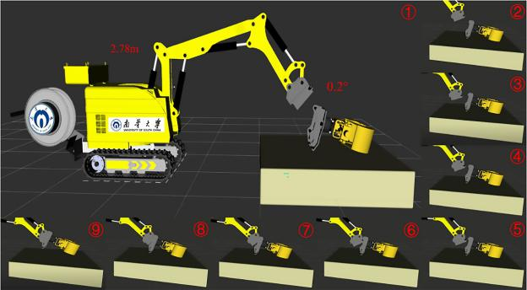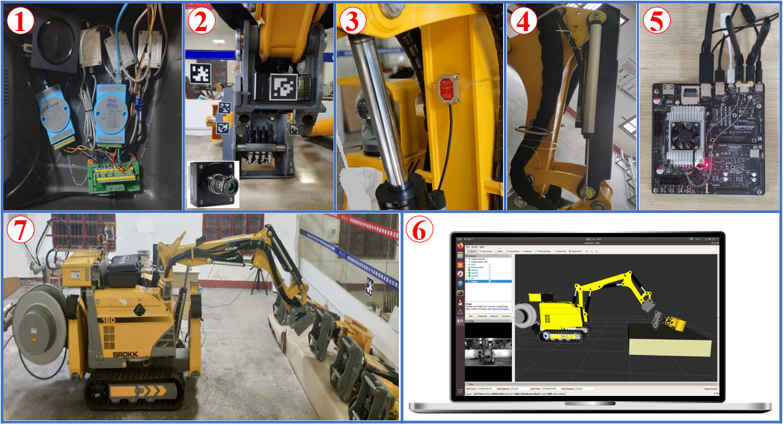

**核用多功能破拆机器人工具头换装可视化系统**

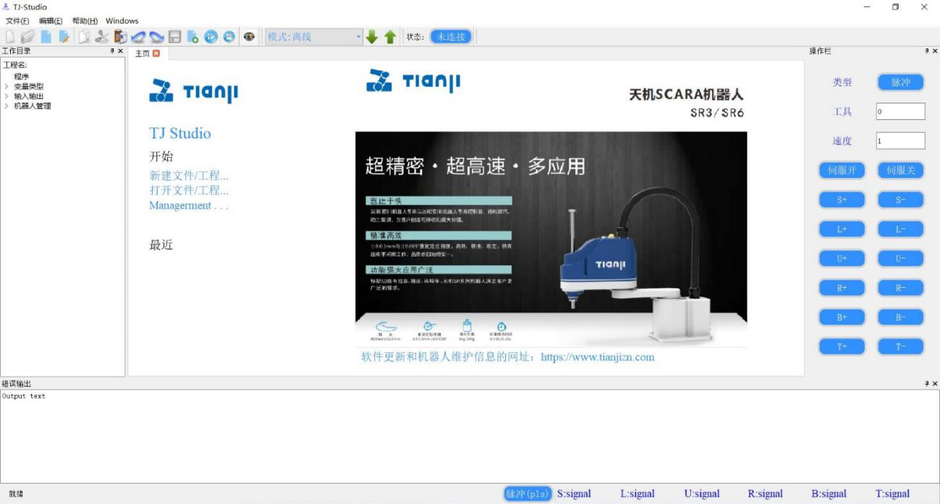

**机器人离线编程软件TJ-Studio**